102-2九年級「升學資料展」活動紀錄
◆時間：103年5月21至22日之輔導課時段
◆地點：知新樓B2團輔室
◆教師：杜宜芝老師
◆班級：九仁、九愛、九義
◆資料區規劃：依據基北區志願選填區塊概念，將升學資料分為「公立高中」、「私立高中」、「公立高職」、「私立高職」以及「五專」
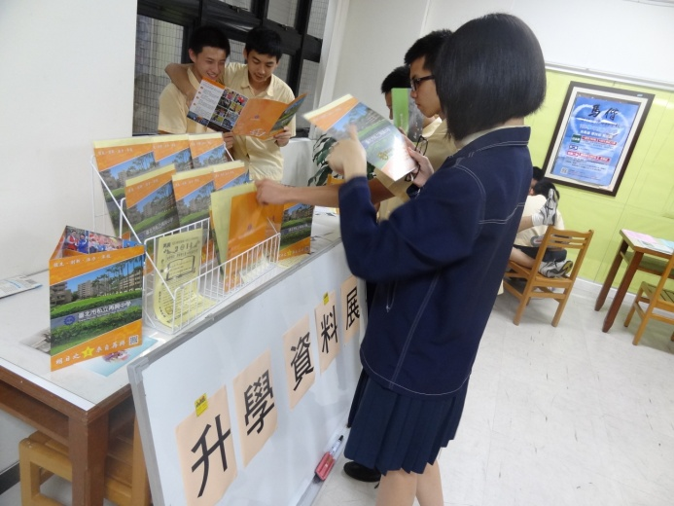 | 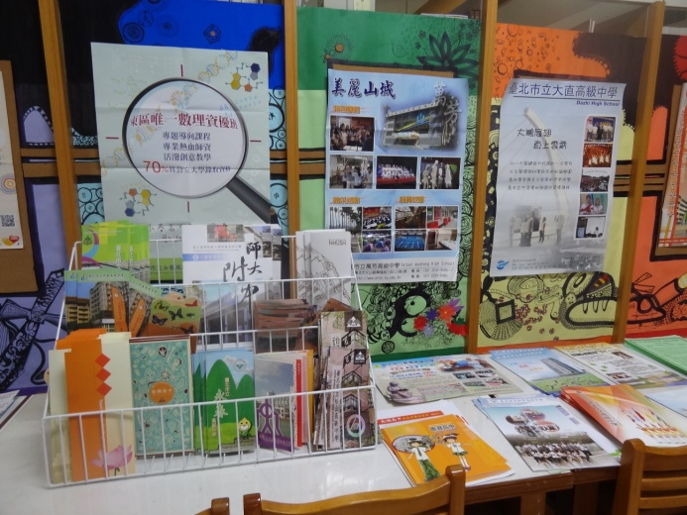
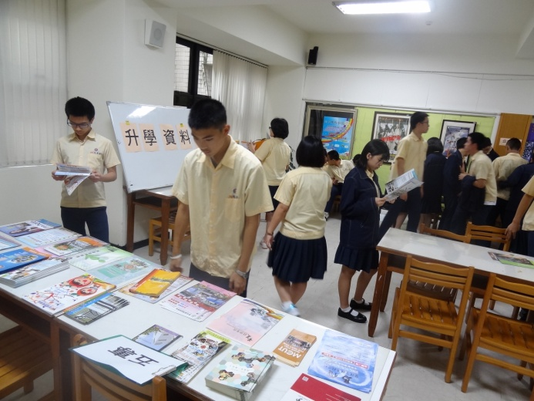 | 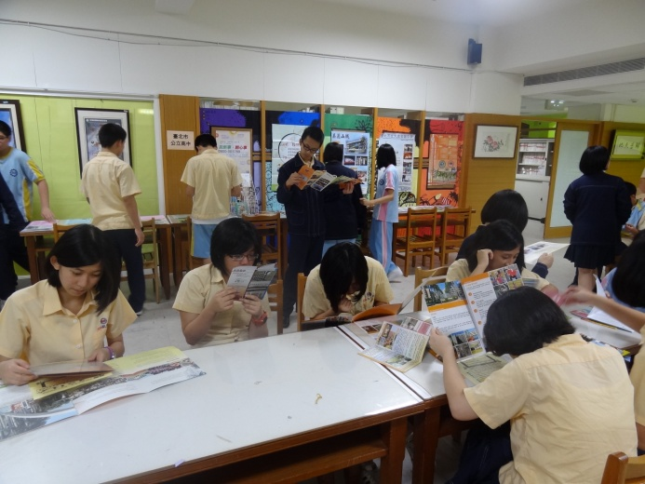
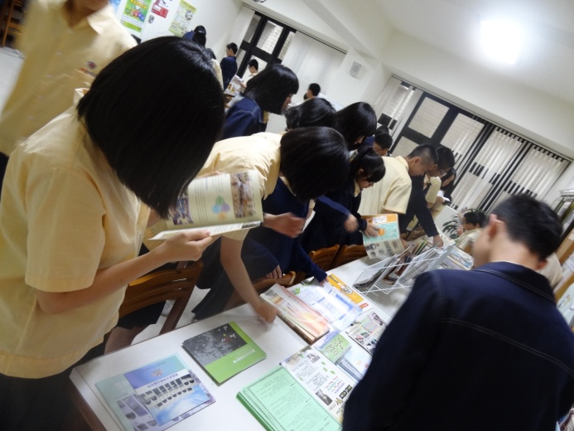 | 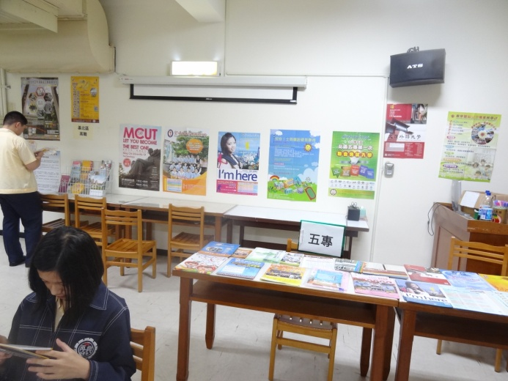
※實施說明：先將班級整隊，說明完展覽內容、目的與遵守事項後，方得進入展覽會場，自由閱覽，並可向輔導老師請教問題。
※為保障各場次的資料完整性，展覽期間資料不開放領取，請於展覽結束後至輔導室領取。

